**猜拳游戏**

1. **布局文件：**

页面一共分为5部分：游戏标题、图片位置、单选按钮位置、确定按钮、显示结果的文字

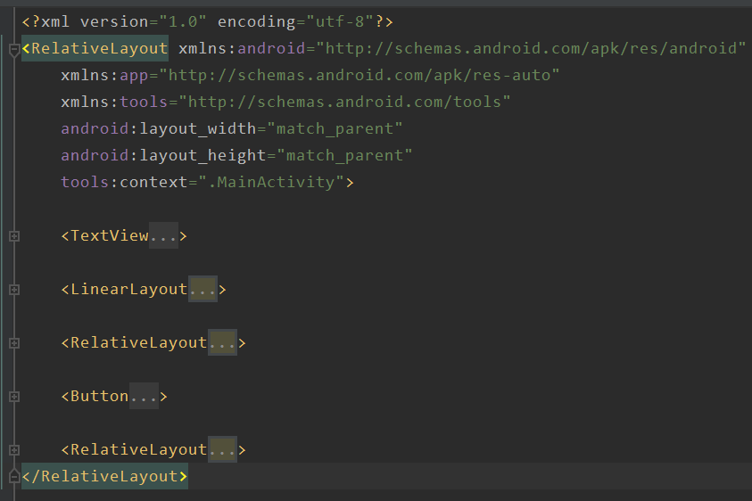

1. 游戏标题为TestView类型，内容显示为“猜拳游戏”，字体放大到40sp
2. 图片位置使用水平线性布局，左边为玩家图片，右边为机器图片
3. 单选按钮部分使用RelativeLayout组件，左右两边再使用两个RelativeLayout组件，分别为layoutLeft和layoutRight，左右间隔40dp。他们内部再存放RadioGroup组件，RadioGroup组件内是石头、剪刀、布的三个单选按钮组件，互相间隔5dp。
4. 开始游戏按钮，字体大小设置为20sp，margin设为10dp
5. 显示结果的两部分文字外部使用RelativeLayout组件包裹，分别用textView组件显示文字

**代码：**

<?xml version="1.0" encoding="utf-8"?>  
<RelativeLayout xmlns:android="http://schemas.android.com/apk/res/android"  
 xmlns:app="http://schemas.android.com/apk/res-auto"  
 xmlns:tools="http://schemas.android.com/tools"  
 android:layout_width="match_parent"  
 android:layout_height="match_parent"  
 tools:context=".MainActivity">  
  
 <TextView  
 android:id="@+id/game"  
 android:layout_width="match_parent"  
 android:layout_height="wrap_content"  
 android:text="@string/game"  
 android:textSize="40sp"  
 android:layout_margin="10dp"  
 android:gravity="center_horizontal"/>  
  
 <LinearLayout  
 android:id="@+id/imageLayout"  
 android:layout_width="match_parent"  
 android:layout_height="wrap_content"  
 android:orientation="horizontal"  
 android:layout_below="@id/game">  
  
 <ImageView  
 android:id="@+id/imageViewLeft"  
 android:layout_width="wrap_content"  
 android:layout_height="wrap_content"  
 android:layout_weight="1"  
 android:adjustViewBounds="true"  
 android:layout_marginLeft="20dp"  
 android:layout_marginRight="10dp"  
 app:srcCompat="@drawable/smile" />  
  
 <ImageView  
 android:id="@+id/imageViewRight"  
 android:layout_width= "wrap_content"  
 android:layout_height="wrap_content"  
 android:layout_weight="1"  
 android:adjustViewBounds="true"  
 android:layout_marginRight="20dp"  
 android:layout_marginLeft="10dp"  
 app:srcCompat="@drawable/smile" />  
 <!--adjustViewBounds="true"表示锁定图片长宽比-->  
 </LinearLayout>  
  
 <RelativeLayout  
 android:id="@+id/radioLayout"  
 android:layout_width="match_parent"  
 android:layout_height="wrap_content"  
 android:gravity="center_horizontal"  
 android:layout_below="@id/imageLayout"  
 android:layout_margin="10dp">  
  
 <RelativeLayout  
 android:id="@+id/layoutLeft"  
 android:layout_width="wrap_content"  
 android:layout_height="wrap_content"  
 android:layout_alignParentTop="true"  
 android:layout_marginRight="40dp">  
  
 <RadioGroup  
 android:id="@+id/RadioGroupLeft"  
 android:layout_width="wrap_content"  
 android:layout_height="wrap_content"  
 android:layout_margin="20dp"  
 android:orientation="vertical">  
  
 <RadioButton  
 android:id="@+id/userRock"  
 android:layout_width="match_parent"  
 android:layout_height="wrap_content"  
 android:layout_margin="5dp"  
 android:text="@string/rock" />  
  
 <RadioButton  
 android:id="@+id/userScissors"  
 android:layout_width="match_parent"  
 android:layout_height="wrap_content"  
 android:layout_margin="5dp"  
 android:text="@string/scissors" />  
  
 <RadioButton  
 android:id="@+id/userPaper"  
 android:layout_width="match_parent"  
 android:layout_height="wrap_content"  
 android:layout_margin="5dp"  
 android:text="@string/paper" />  
 </RadioGroup>  
 </RelativeLayout>  
  
 <RelativeLayout  
 android:id="@+id/layoutRight"  
 android:layout_width="wrap_content"  
 android:layout_height="wrap_content"  
 android:layout_alignParentTop="true"  
 android:layout_marginLeft="40dp"  
 android:layout_toRightOf="@id/layoutLeft">  
  
 <RadioGroup  
 android:id="@+id/RadioGroupRight"  
 android:layout_width="wrap_content"  
 android:layout_height="wrap_content"  
 android:layout_margin="20dp"  
 android:orientation="vertical">  
  
 <RadioButton  
 android:id="@+id/comRock"  
 android:layout_width="match_parent"  
 android:layout_height="wrap_content"  
 android:layout_margin="5dp"  
 android:text="@string/rock" />  
  
 <RadioButton  
 android:id="@+id/comScissors"  
 android:layout_width="match_parent"  
 android:layout_height="wrap_content"  
 android:layout_margin="5dp"  
 android:text="@string/scissors" />  
  
 <RadioButton  
 android:id="@+id/comPaper"  
 android:layout_width="match_parent"  
 android:layout_height="wrap_content"  
 android:layout_margin="5dp"  
 android:text="@string/paper" />  
 </RadioGroup>  
 </RelativeLayout>  
 </RelativeLayout>  
  
 <Button  
 android:id="@+id/yes"  
 android:layout_width="match_parent"  
 android:layout_height="wrap_content"  
 android:layout_below="@id/radioLayout"  
 android:layout_margin="10dp"  
 android:text="@string/yes"  
 android:textSize="20sp" />  
  
 <RelativeLayout  
 android:id="@+id/resultLayout"  
 android:layout_width="match_parent"  
 android:layout_height="wrap_content"  
 android:layout_below="@id/yes">  
  
 <TextView  
 android:id="@+id/result"  
 android:layout_width="wrap_content"  
 android:layout_height="wrap_content"  
 android:layout_marginLeft="130dp"  
 android:gravity="center_horizontal"  
 android:text="@string/result"  
 android:textSize="20sp" />  
  
 <TextView  
 android:id="@+id/info"  
 android:layout_width="wrap_content"  
 android:layout_height="wrap_content"  
 android:layout_marginLeft="40dp"  
 android:layout_toRightOf="@id/result"  
 android:gravity="center_horizontal"  
 android:text="@string/info"  
 android:textSize="20sp" />  
 </RelativeLayout>  
</RelativeLayout>

1. **关键代码部分**
2. **玩家部分**

获取玩家的猜拳结果，用int类型的userCheck保存，用when条件语句设置玩家猜拳对应的userCheck值：石头为0、剪刀为1、布为2。然后同样通过when来匹配图片，使用setImageResource()方法更改玩家出手的对应图片。

1. **机器部分**

使用nextInt(3)来获取[0,3)内的伪随机数，并用comCheck保存。对应0、1、2找到机器的单选按钮组件，并设置其为勾选。之后更改机器出手的对应图片。

1. **计算结果**

用userCheck和comCheck相减的结果来判断输赢，结果为0表示二人平手，结果为-1或2表示玩家赢，否则是机器赢。更改显示的结果文字，并用toast弹出。

**代码：**

package com.example.fingerguessinggame  
  
import android.os.Bundle  
import android.view.View  
import android.widget.RadioButton  
import android.widget.Toast  
import androidx.appcompat.app.AppCompatActivity  
import kotlinx.android.synthetic.main.activity_main.*  
import kotlin.random.Random.Default.nextInt  
  
class MainActivity : AppCompatActivity() {  
 override fun onCreate(savedInstanceState: Bundle?) {  
 super.onCreate(savedInstanceState)  
 setContentView(R.layout.*activity_main*)  
 yes.setOnClickListener **{** start() **}** }  
  
 private fun start(){  
 //玩家出手  
 val userCheck:Int = when(RadioGroupLeft.*checkedRadioButtonId*){  
 R.id.*userRock* -> 0  
 R.id.*userScissors* -> 1  
 R.id.*userPaper* -> 2  
 else -> -1  
 }  
 //更改玩家图片  
 val img:Int=when(userCheck){  
 0 -> R.drawable.*rock* 1 -> R.drawable.*scissors* 2 -> R.drawable.*paper* else -> R.drawable.*smile* }  
 imageViewLeft.setImageResource(img)  
  
 //机器出手  
 val comCheck:Int = nextInt(3) //nextInt(3)得到[0,3)内的伪随机数  
 val rbComButton: RadioButton? = when(comCheck){  
 0 -> findViewById<RadioButton>(R.id.*comRock*)  
 1 -> findViewById<RadioButton>(R.id.*comScissors*)  
 2 -> findViewById<RadioButton>(R.id.*comPaper*)  
 else -> null  
 }  
 //更改机器图片  
 val img2:Int=when(comCheck){  
 0 -> R.drawable.*rock* 1 -> R.drawable.*scissors* 2 -> R.drawable.*paper* else -> R.drawable.*smile* }  
 imageViewRight.setImageResource(img2)  
  
 //判断输赢  
 rbComButton?.*isChecked* = true //选中按钮  
 val result: Int = userCheck - comCheck  
 val message: String =if(result==0){  
 "平手"  
 }else if(result==-1 || result==2){  
 "玩家赢"  
 }else{  
 "电脑赢"  
 }  
 info.*text* = message  
 Toast.makeText(this, message, Toast.*LENGTH_LONG*).show()  
 }  
}

1. **结果截图**

